附件1：

1、住宿酒店参考价格表

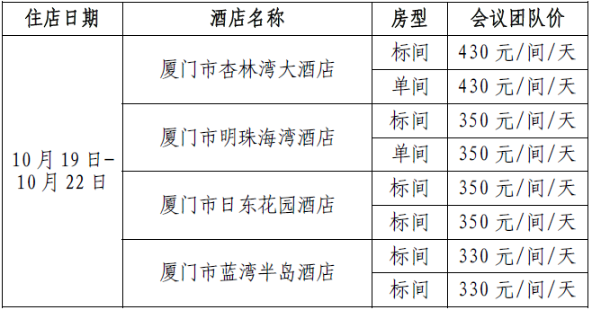

2、交通指南

厦门高崎国际机场到厦门市杏林湾大酒店（约11公里）。

（1）公交路线：乘坐44 路，由“高崎新村”上车，在“高崎火车站(中埔)”下车转乘996 路，到“全总休养中心”下车。

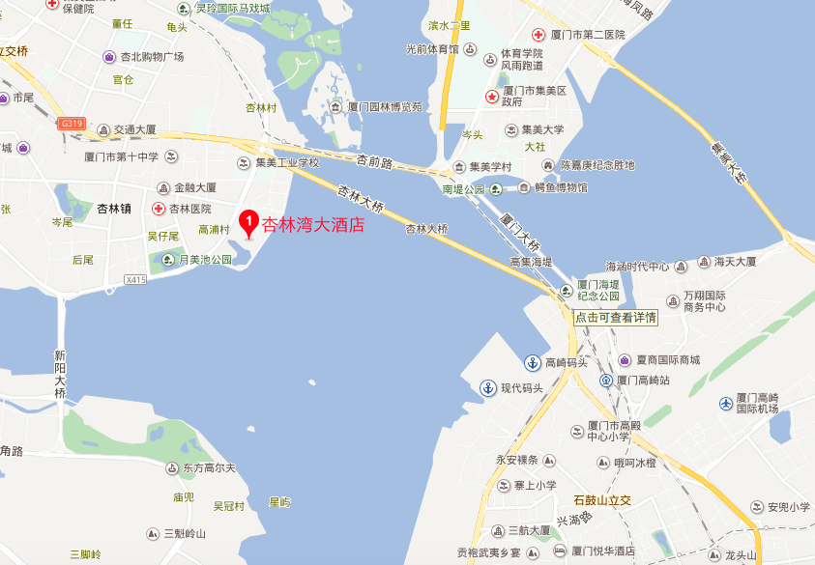（2）乘坐出租车费用为30 元左右。

厦门市杏林湾大酒店位置图